Отчет о восхождении на вершину Асан (4230 м)
по левой части В стены, 5Б к.с.

Паспорт восхождения
1. Гиссаро-Алай, ущелье Каравшин
Раздел No 5.4.3 классификатора маршрутов на горные вершины
2. Вершина Асан, 4230 м, по левой части В стены (маршрут М. Горбенко, 1988)
3. Категория сложности – 5Б.
4. Характер маршрута – скальный.
5. Перепад высот маршрута ~ 700 м.
Протяженность маршрута ~ 1200 м.
Протяжённостьстенной части маршрута (до выхода на перемычку) ~ 800 м. Протяженность участков:
IV к.сл. 200 м,
V к.сл. 300 м,
VI к.сл. 20 м.
Средняя крутизна: стенной части ~70°,
всего маршрута ~60°.
6. Оставлено крючьев на маршруте:
всего – 0,
в т.ч. шлямбурных – 0.
Использовано всего точек на маршруте: подсчёт не вёлся.
Использовано всего ИТО – 0.
7. Ходовых часов команды (до вершины): 14 час 30мин, 2 дня.
8. Руководитель: Алексеева Евгения, МС, Участники: Галина Терентьева, МС, Лукашенко Ольга, МС.
9. Тренер – Прокофьев Денис, МС,
10. Выход из базового лагеря в долине Кара-Суу - 16.07.23, в 13:30
Начало работы на маршруте - 17.07.23, в 9:00
Выход на вершину – 18.07.23, в 9:45
Возвращение в базовый лагерь – 18.07.23 в 18:30

Ответственный за отчет: Алексеева Е.С.begom133@mail.ru

Карта-схема района
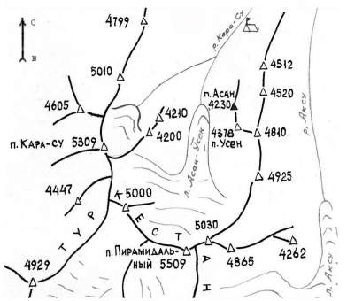

Общее фото вершины Вид на В стену пиков Усен и Асан из цирка 4810

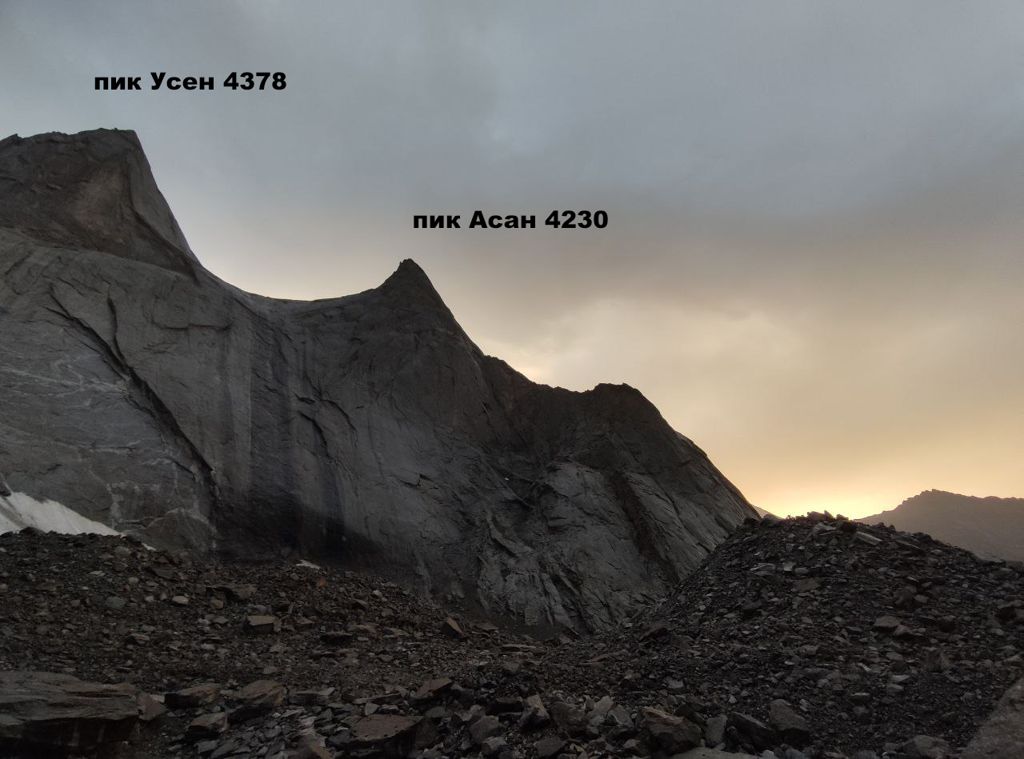

Техническое фото

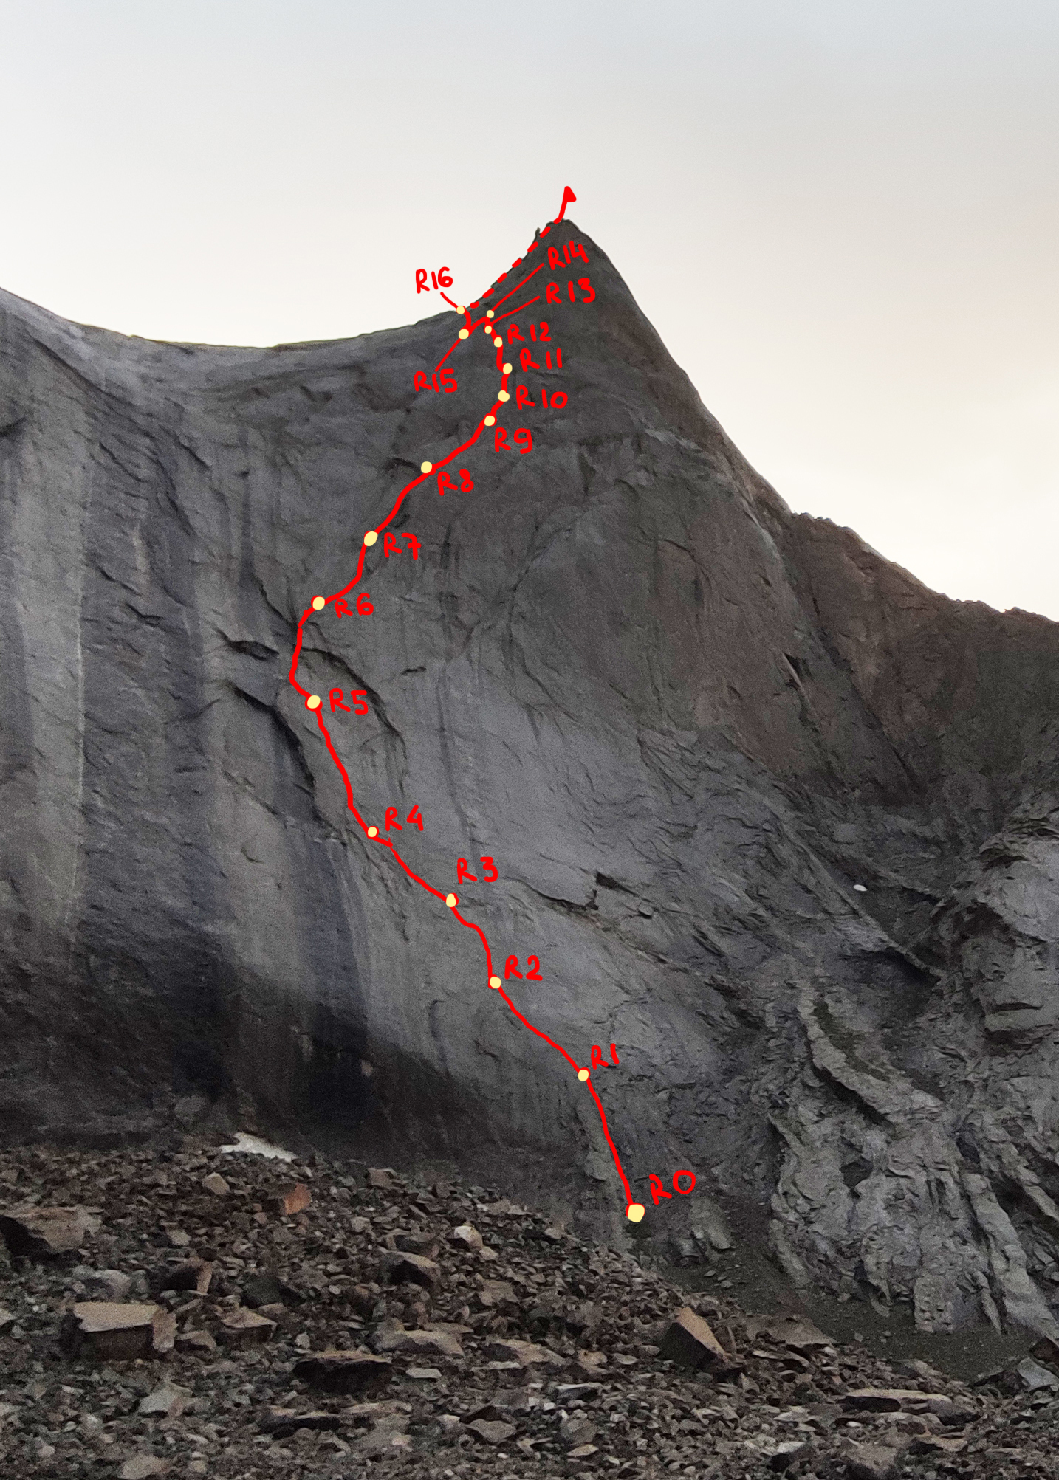
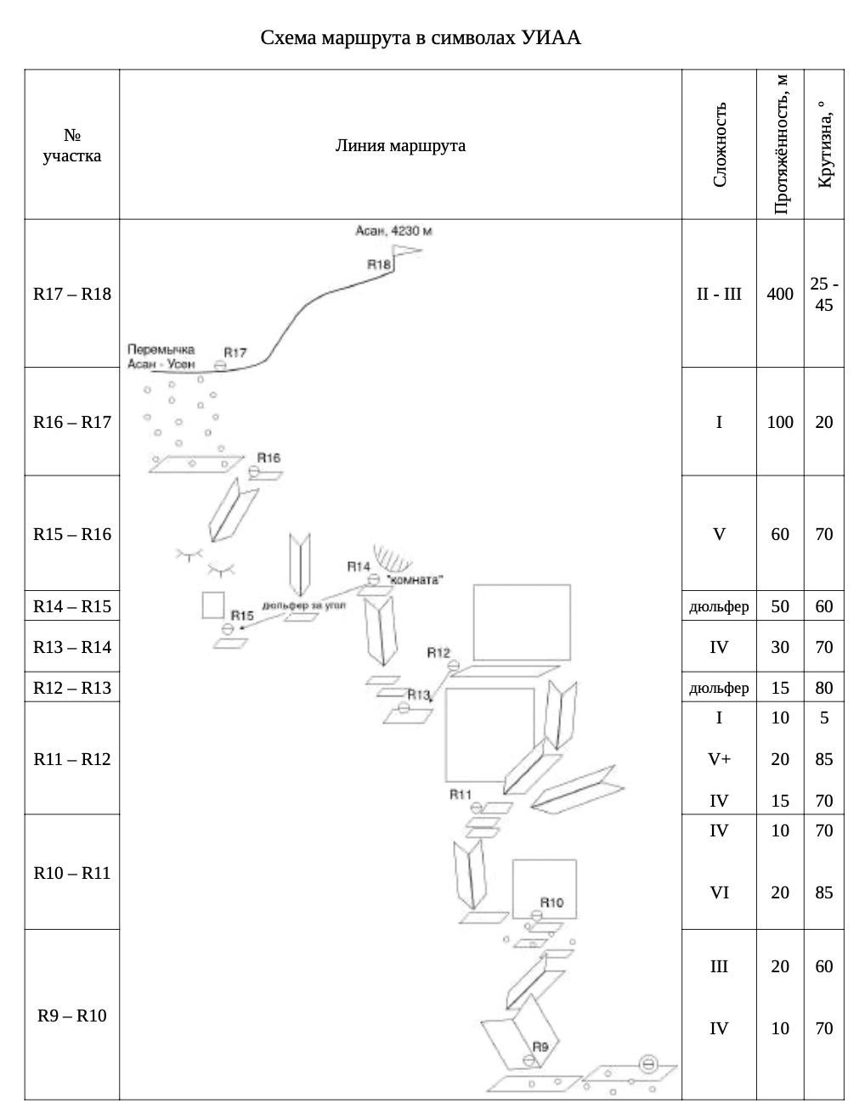

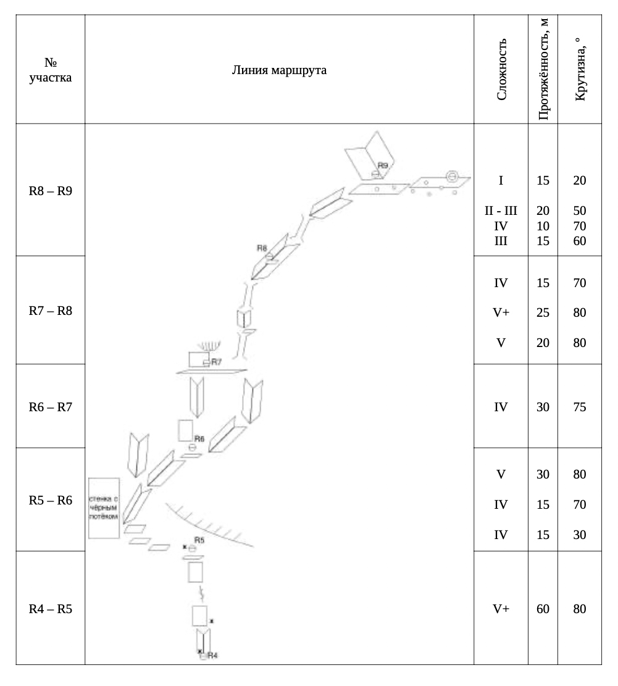

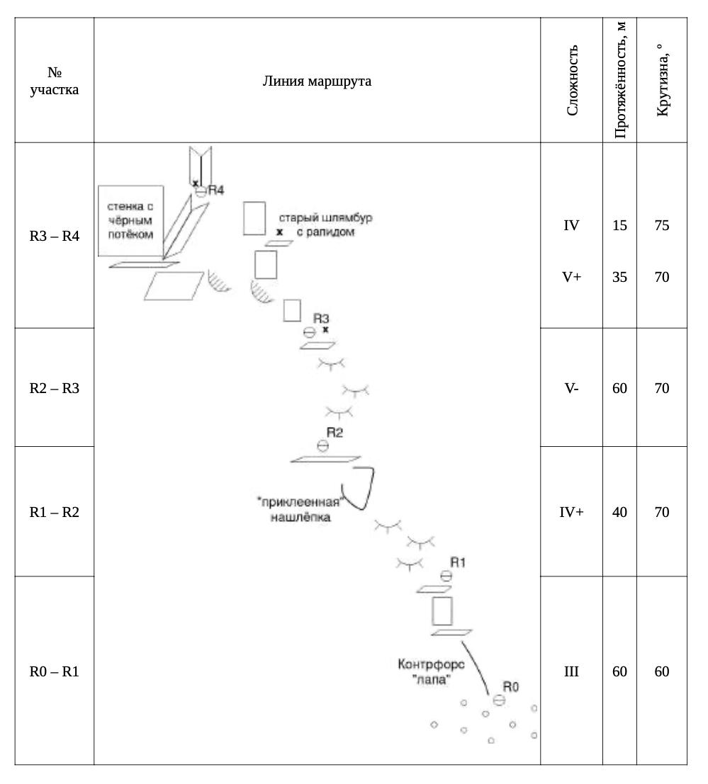

Описание маршрута
Подход
От базового лагеря в долине Кара-Суу по тропе через застывший селевой поток и лес дойти до заброшенного коша. От него вверх под стены пиков Котина и 1000-летия Крещения Руси. Вдоль них подниматься по тропе в цирк пика 4810; пройдявзлёт, пересечь морены (крупноблочная осыпь), двигаясь в сторону пика Асан. По руслу ручья, заваленному каменными блоками, подойти под восточную стену.
Ночёвкав центральной части цирка 4810 на плоском валуне в безопасном от камнепадов месте.
В 50м есть ручей, ночью замерзает. От ночёвки до начала маршрута 30 минут ходьбы по осыпи. Маршрут начинается с контрфорсаправее характернойнашлёпки.
R0 – R1
На вершину контрфорса, далее чуть выше и левее на полочку, 60м III
R1 – R2
С полочки чуть вверх, сильно забирая влево, до края нашлёпки, затем вверх на нашлёпку. Аккуратное лазание в начале, страховка якорями. Катушки. 40м IV+
R2 – R3
Вверх, чуть забирая влево, до полки. Аккуратное лазание по плитам, страховка разнообразная. На станции есть шлямбур и ржавый якорь. 60м V-
R3 – R4
Вверх влево под 45 градусов по системе внутренних углов из “гудящих” нашлёпок (метить выше основания кварцевого внутреннего угла). Войти во внутренний угол, найти там шлямбур, подстраховать своими точками (станция на маленькой полочке). Страховка проблематичная, нужны якоря. Катушки. 60м V+
Вариант прохождения команды: влево вверх по системе внутренних углов 35 м V+ до старого шлямбура с рапидом, со шлямбура маятник влево вниз на покатую полку с чёрнымпотёком в основании кварцевого угла, далее вверх по углу 15 м IV до шлямбура. Станция на шлямбуре и якорях.
R4 – R5
Вверх по углу, затем по плитам (страховка якорями и мелкими стопперами) в следующий угол (чуть налево) до полки со шлямбуром и крюком, 60м V+
R5 – R6
Тут внимательно, можно полезть не туда! С полки налево вверх в сторону потека, 15 м IV, наверх между потеком и карнизом, 15 м IV, резко уйти направо во внутренний угол, V 30 м до полки. От полки виден камин (откол в виде носа), надо двигаться туда. Возможны варианты: двигаться дальше вдоль потёка или направо по полке, оба неверны. “Нос” между ними.

R6 – R7
Вверх по углу-отколу, 30 м IV, до полки, станция на полке на большом отколе
R7 – R8
По полке вправо до основания щели-камина, по нему вверх 20 м V. Если выйти из щели вправо на полку, можно найти болт 8 мм (без уха). Далее по щели вверх 25 м V+, лазание упрощается, камин превращается в широкий внутренний угол, по углу вверх 15 м IV, станция на небольшой полочке на якорях (есть старый крюк).
R8 – R9
Продолжить двигаться по внутреннему углу до камина (15 м III), затем по камину, в месте сужения выйти на стену справа, 10 м IV. Далее продолжить движение по внутреннему углу- полке до выхода на осыпную полку 20 м II – III. По осыпной полке подойти под основание широкого внутреннего угла 15 м I.
Если по этой полке пройти направо 5 минут с небольшим набором, попадёте на ночёвки, в щелях возможен лёд.
R9 – R10
Из огромного внутреннего угла вправо вверх 10 м IV, далее по полкам 20 м III под основание нависающего внутреннего угла.
R10 – R11
По нависающему углу с заклиненными блоками, 20 м VI, 10 м IV. Станция на полочке на отколе, камнеопасно.
R11 – R12
Двигаться надо вверх, но ввиду камнеопасности лучше уйти направо вверх по внутреннему углу 15 м IV, 20 м V+, выйти на полку, по ней 10 м влево до дюльферной петли.
R12 – R13
Дюльфер влево вниз 10 – 15 м на полку в основании внутреннего угла.
R13 – R14
По внутреннему углу с крупными блоками 30 м IV вверх до полки, прикрытой карнизом (“комната”). Тут возможна ночёвка. Видно перемычку между Асаном и Усеном.
R14 – R15
Дюльфер налево на полочку, 50 м

R15 – R16
Налево вверх по плитам с редкой страховкой (катушки) на всю верёвку, 60 м V.
Существует другой вариант прохождения участков R14 – R15 – R16: сделать дюльфер на 20 – 30 м до полочки под основанием внутреннего угла с развитой системой щелей. Далее двигаться вверх по углу, обходя небольшой бастион справа, 60 м V. Дальше спуск по пологому желобу к осыпи. По отзывам, это вариант с хорошей страховкой и приятным лазанием.
R16 – R17
Аккуратно выйти налево на осыпь, пешком по осыпи до гребня
R17 – R18
По гребню на вершину 1.5 часа. Под вершиной есть площадка для ночёвки, встречаются снежники в ращелинах.

Спуск
Спуск с вершины по северо-восточному гребню в сторону цирка 4810. Пройдя около 50 м, найти спусковую петлю. С гребня 6 дюльферов по северной стене до плеча вершины Асан, забирая в сторону цирка 4810 (спусковые петли “уводят” налево, важно не пропустить выход на плечо). Далее можно сделать три – четыре “горизонтальных” дюльфера по плечу, или спуститься лазанием (I – III) до большого тура. От него 3 дюльфера на юго-восток в сторону цирка пика 4810, дальше можно продолжать дюльфера, или спуститься лазанием (I – IV). Затем пешком по осыпи. Спуск приводит к началу

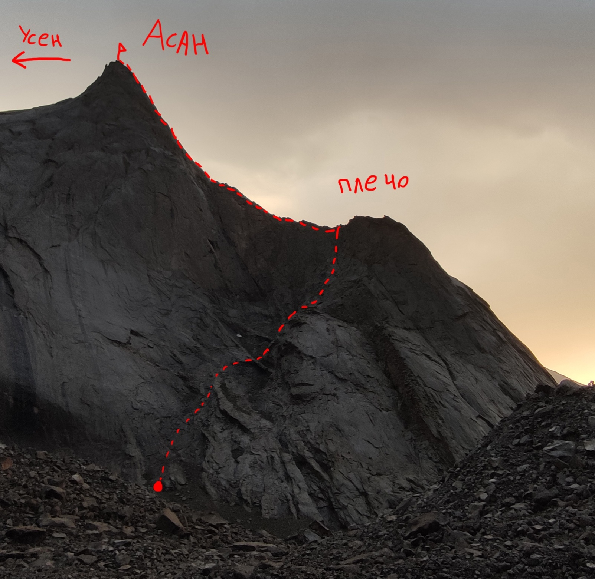

График восхождения и погодные условия
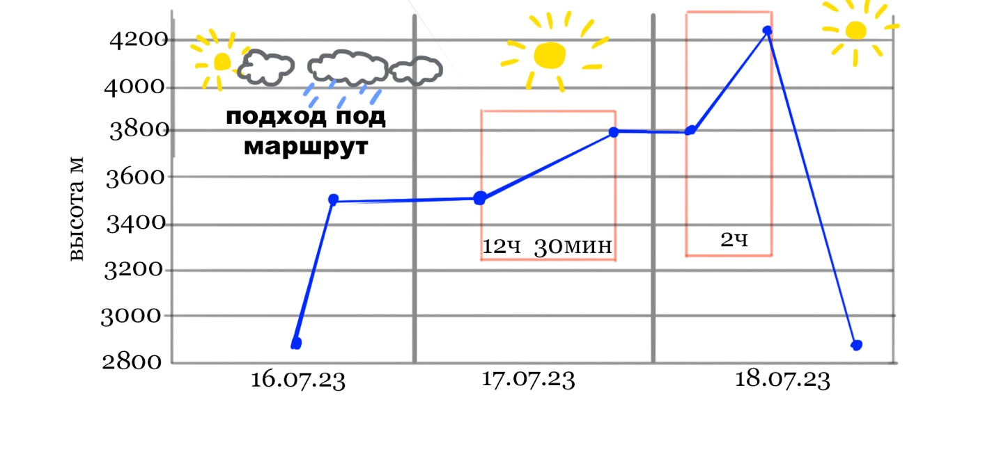
Действия команды
Вышли из базового лагеря в долине р. Кара-Суу в 13:30, спустя 30 минут начался ливень, пережидали под раскидистым деревом.
к 18:00 поднялись в цирк пика 4810. Около 19:00 встали на ночёвкув центральной части цирка на огромном валуне.
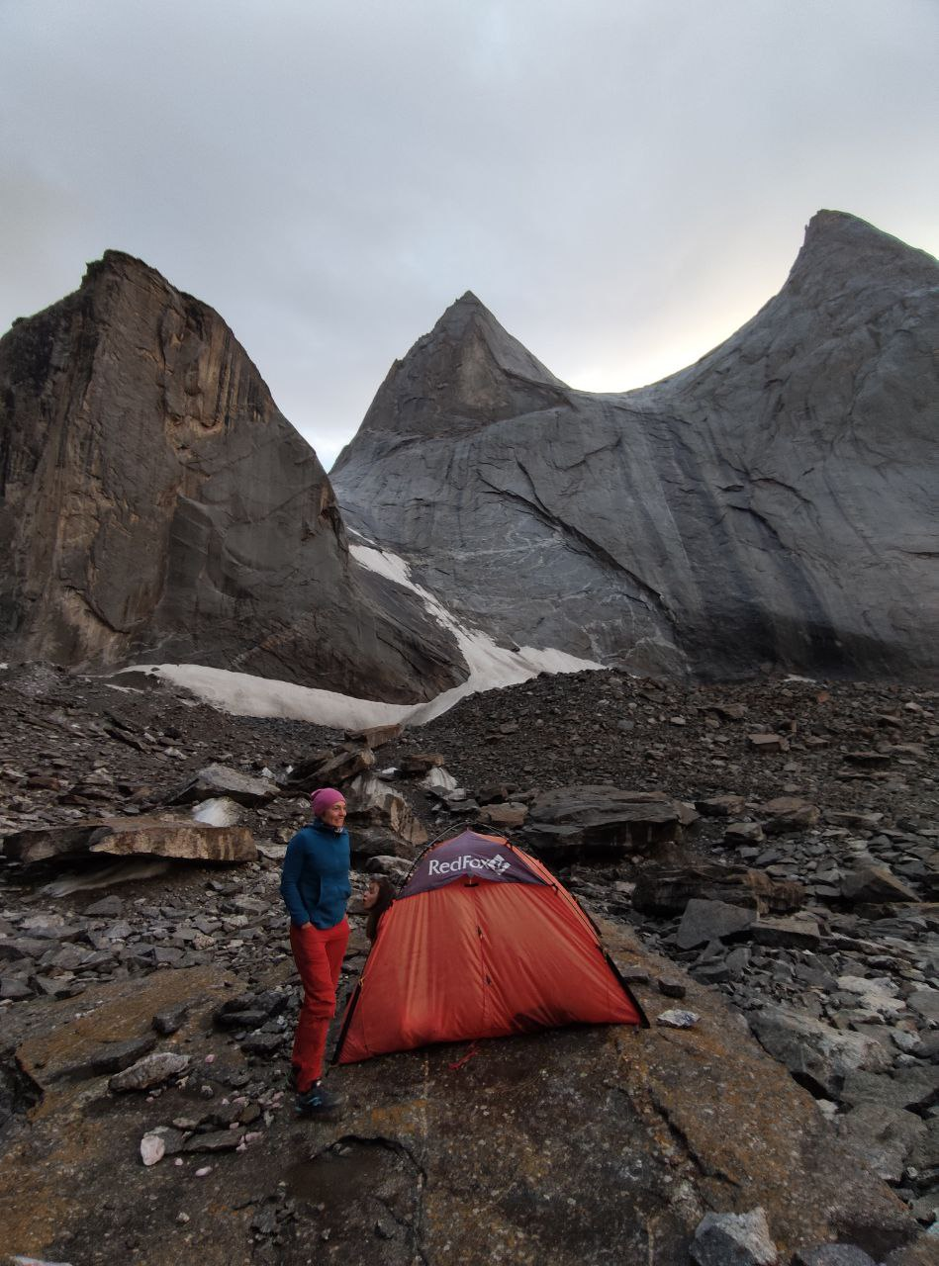
17 июля 2023
Вышли с ночёвки в 7:50 так как стены у стра были мокрые.
начали работу на маршруте в 9:00, R0-R16 лидирует Терентьева Г.
На R10-R14 первой работала Лукашенко О.
К 21:30 вышли на большую осыпную полку в правой части перемычки Асан-Усен, встали на ночёвку. Ночёвка лежачая, на полке есть несколько площадок под палатки, воды нет.
18 июля 2023
В 8:00 продолжили движение по маршруту одновременно. В 9:00 выход на предвершинную башню. в 9:45 были на вершине. В 15:00 спустились под маршрут, в базовый лагерь вернулись в18:30.
Использованное снаряжение
3 веревки (2 основные динамики 60 и 70 м, статика 60м), 12 оттяжек (15 – 30 см), петли-удлинители 60см- 8шт, 2 станционные петли (120 см), 2 станционные петли 180см, 2 комплекта камалотов (14 шт), 6якорей без отгиба, 14 якорей с отгибом, 3 молотка, 1 гри-гри, 2 реверсо, 4жумара, 1 палатка, 1 спальник, 3 пуховки, 3 пенки, горелка reactor, маленький газовый баллон, 2 рюкзака, личное снаряжение.
Фотографии с маршрута
R0-R1 Лукашенко Ольга на страховке
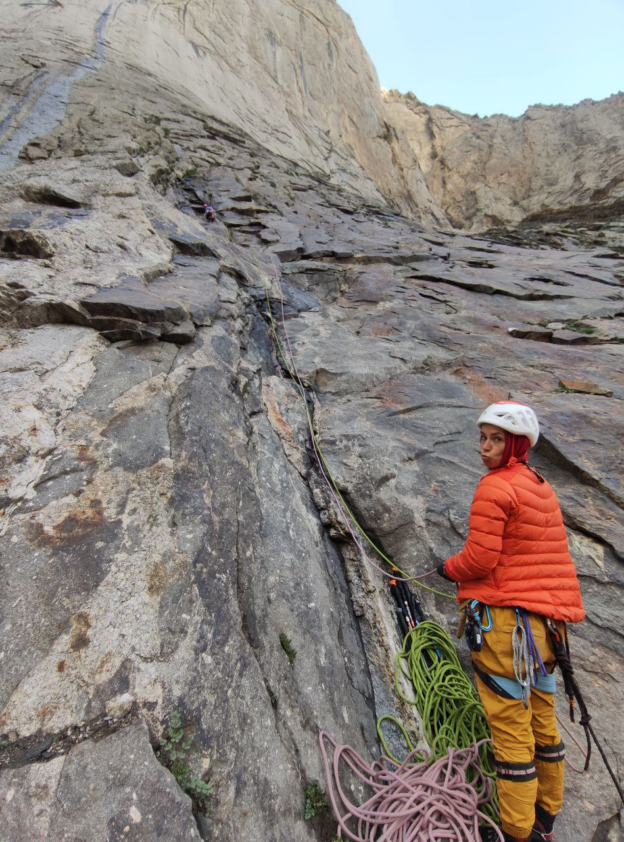

R2-R3

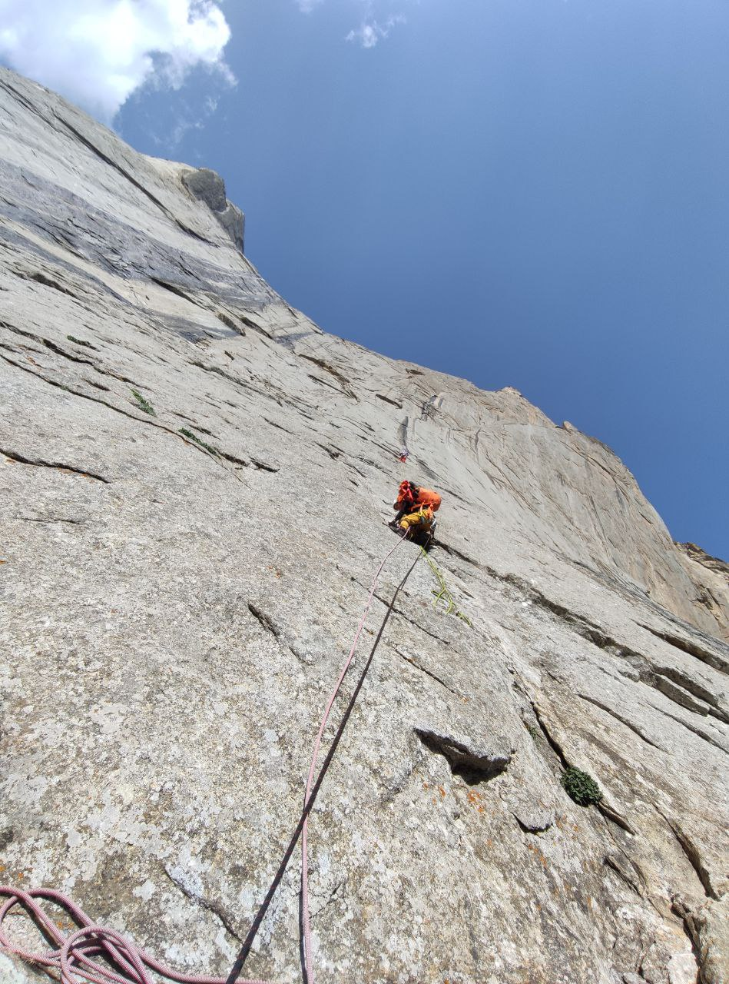

Вид с R2-R3

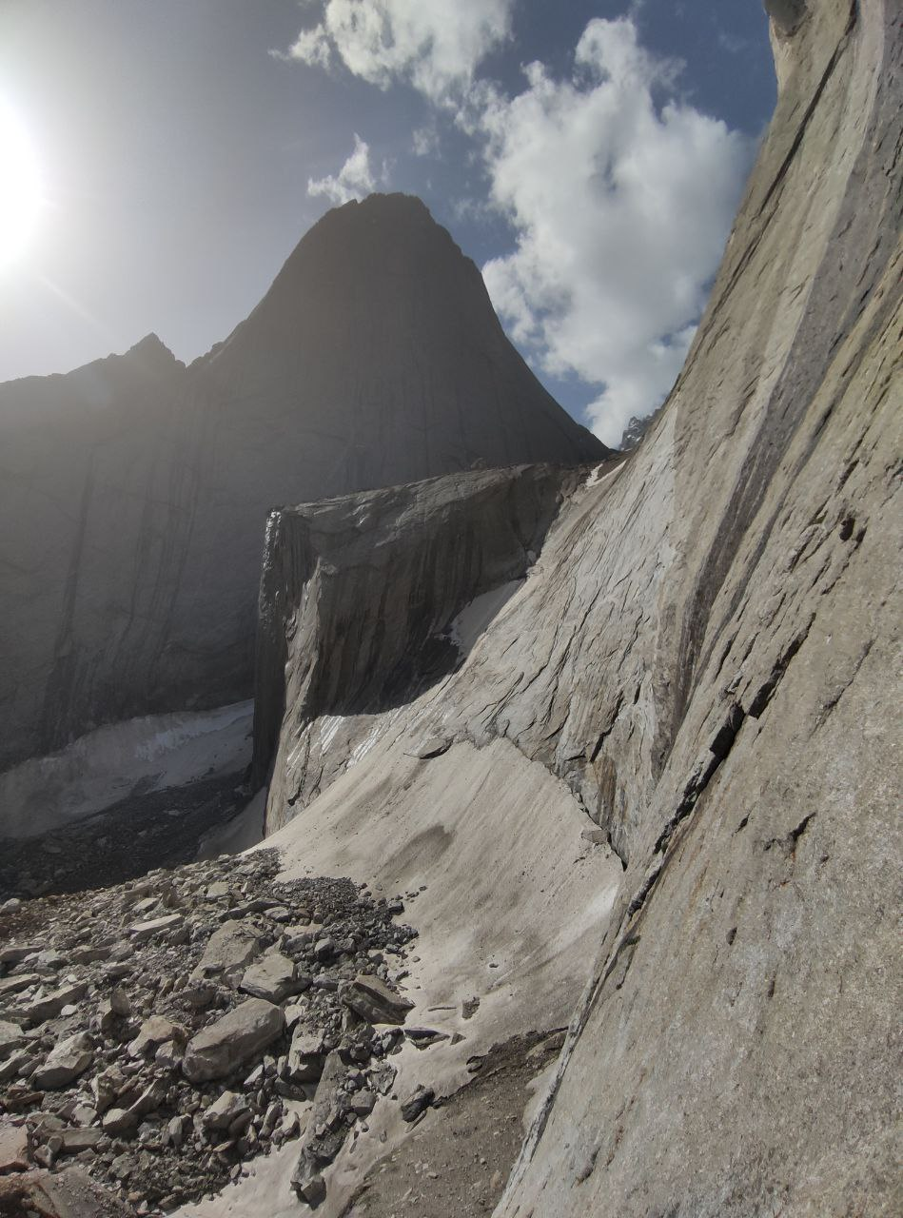

R4-R5

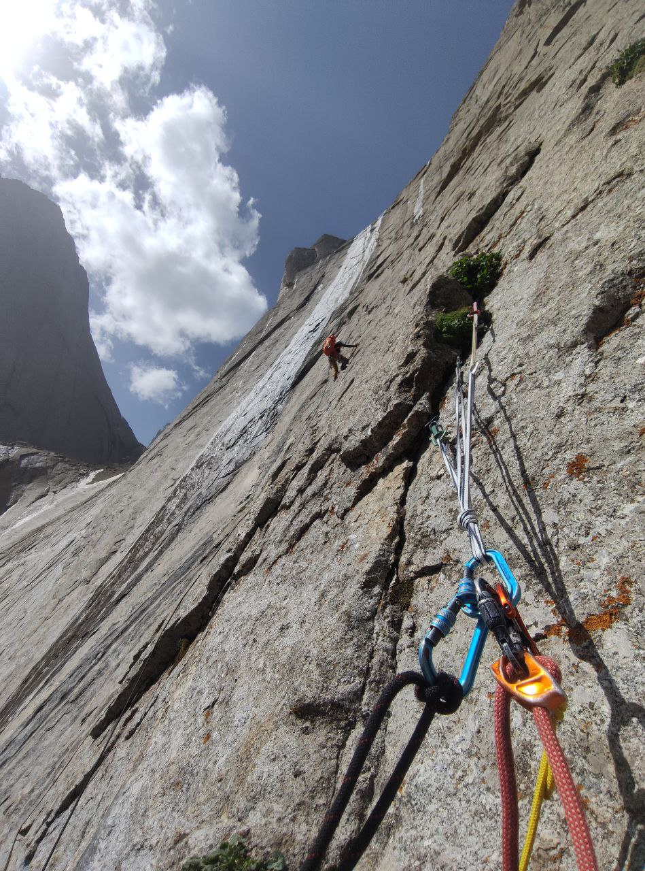

R9-R10

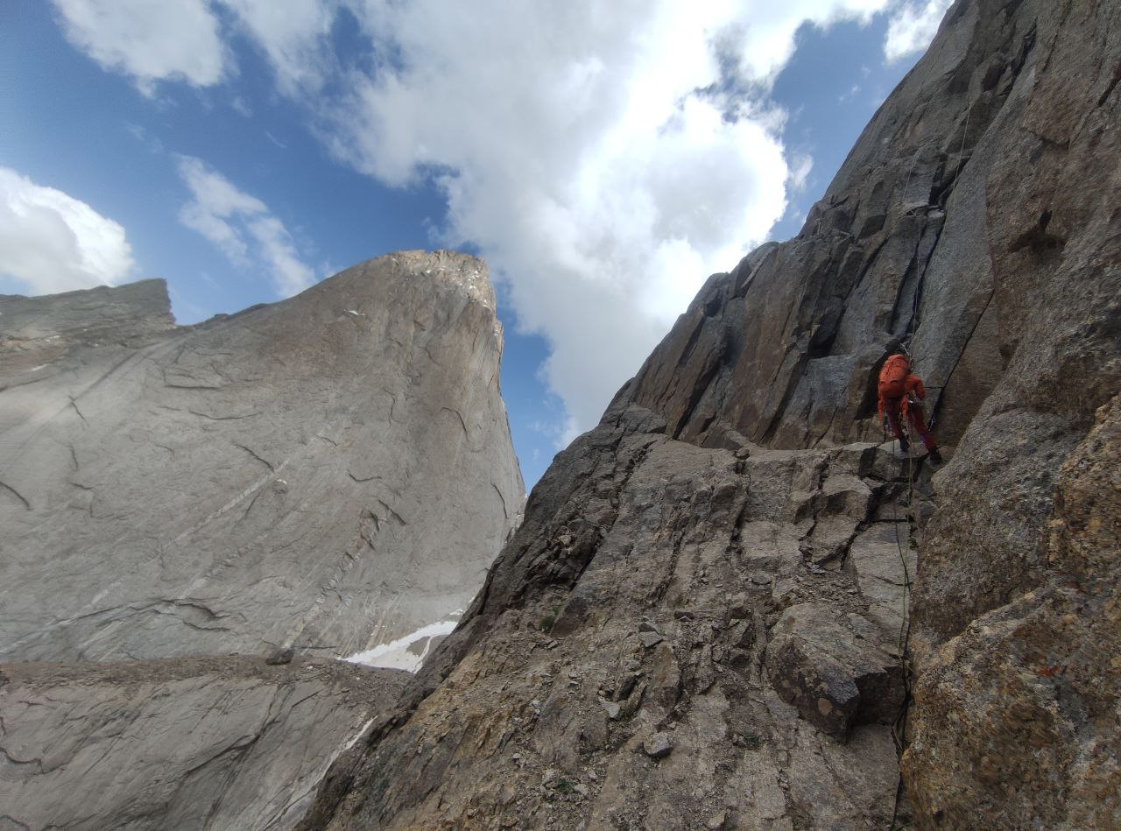

R10-R11

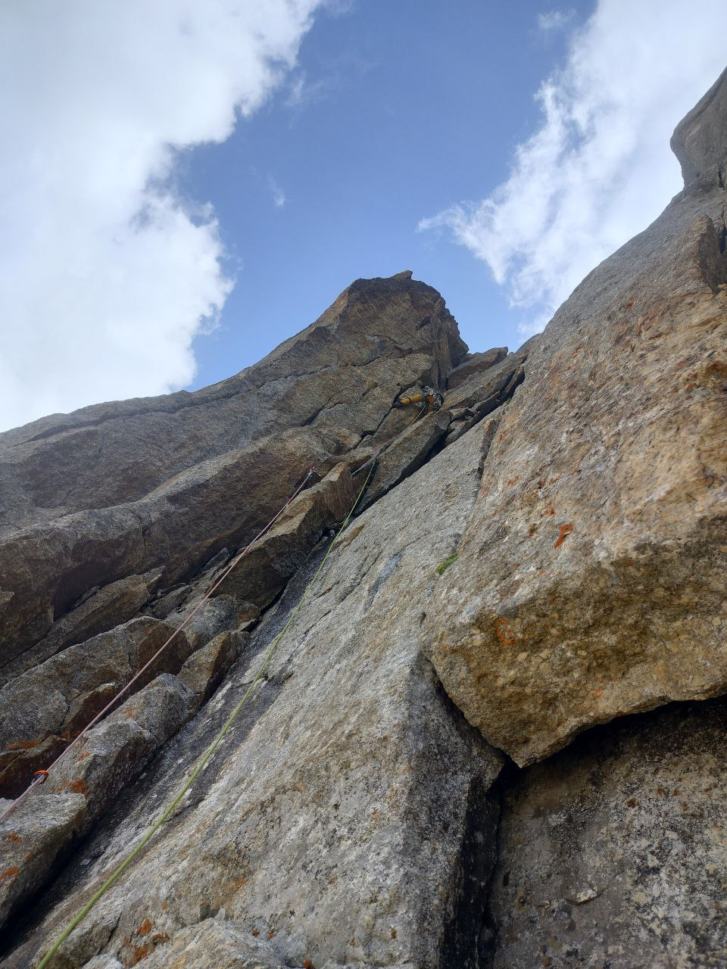

Вид с комнаты на R-14
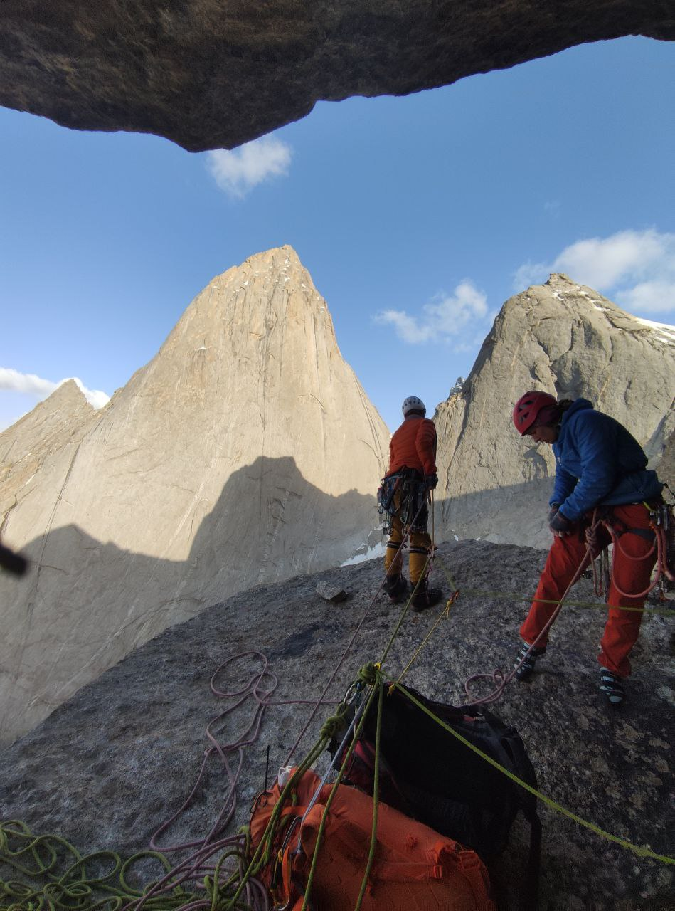

18.07.23

Ночевки на перемычке Асан-Усен

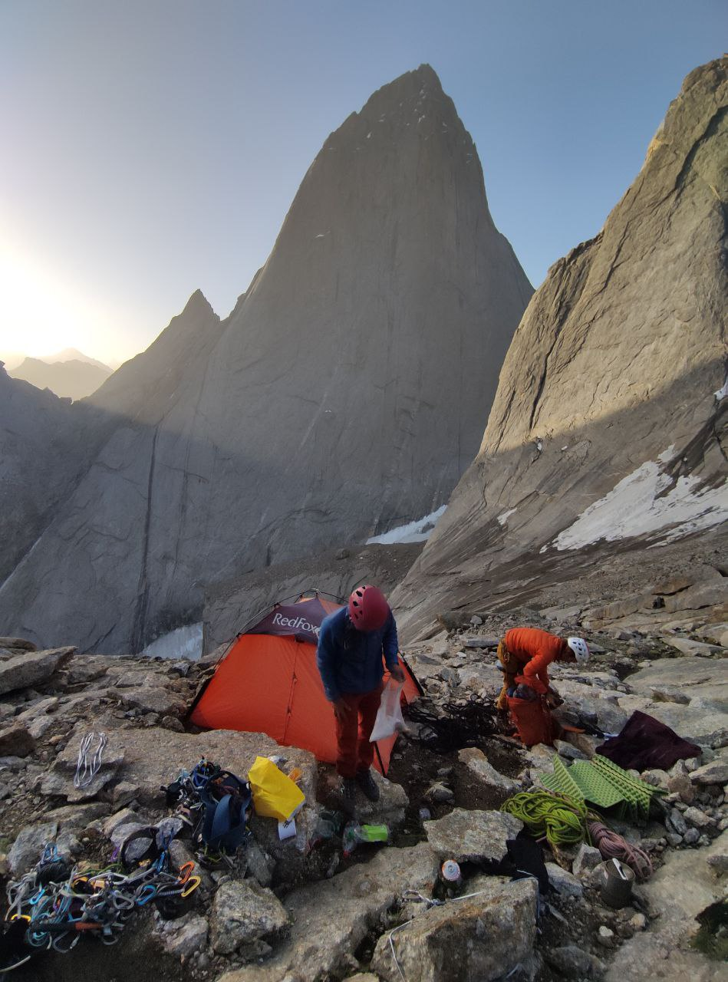

На перемычке. Предвершинная Башня Асан на заднем плане

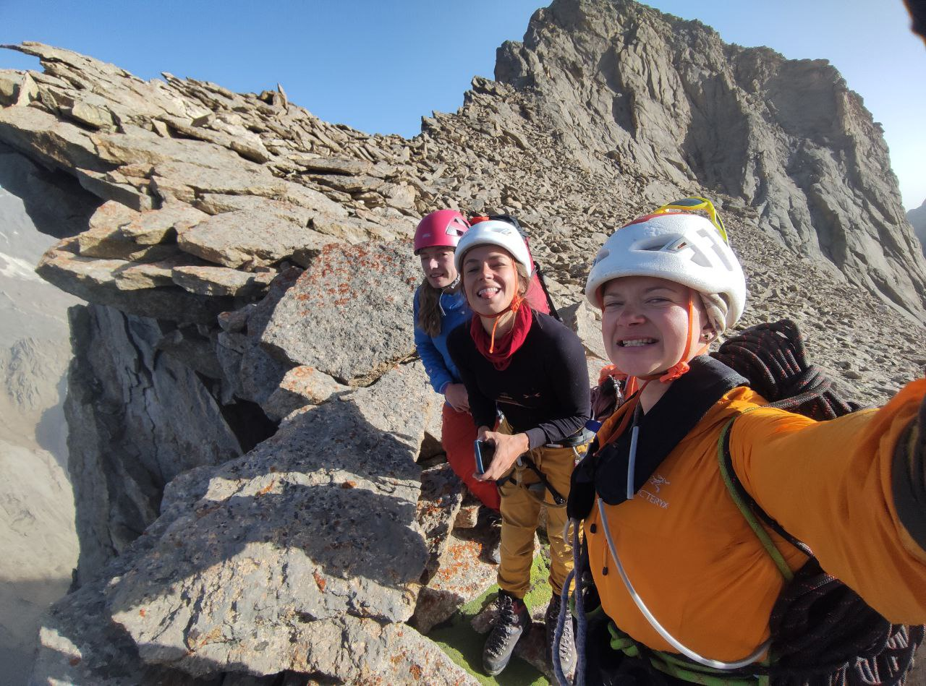

Галина Терентьева на вершине

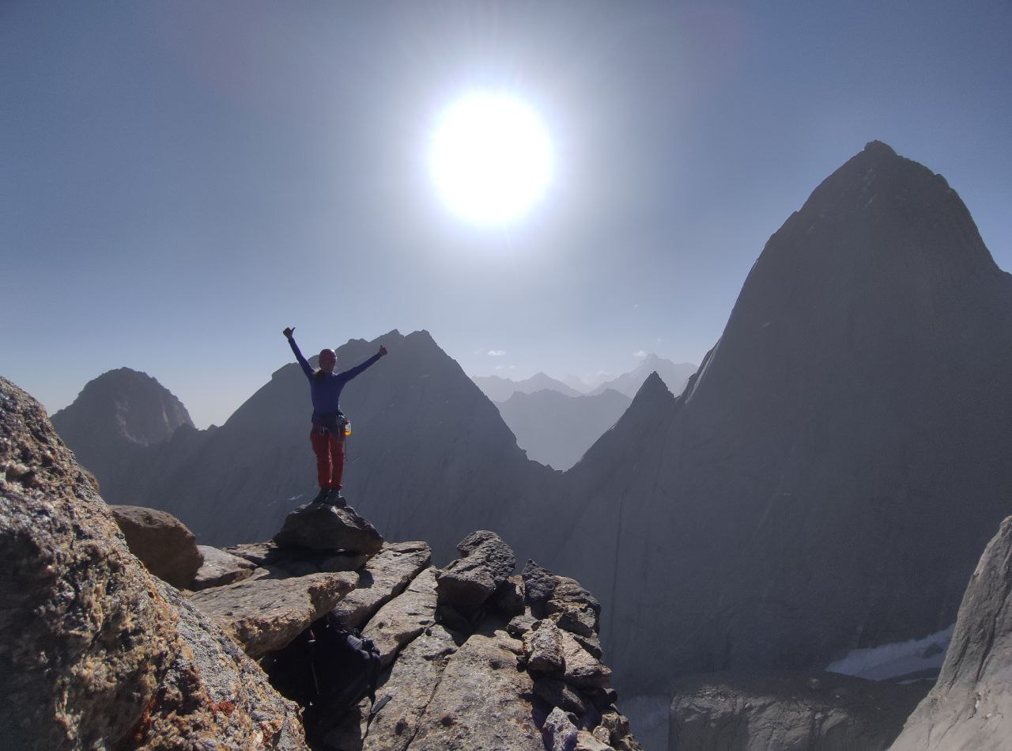

Спуск в цирк 4810

